<https://cn.pimaxvr.com/pitool>

https://cn.pimaxvr.com/faq

[出现红绿蓝灯闪烁的原因和解决办法](https://cn.pimaxvr.com/faq)

固件升级失败， 重新升级固件或者联系技术人员。

[如何升级固件？(刷机方法同时适用于4K/B1A/5K/8K系列)](https://cn.pimaxvr.com/faq)

**设备可以正常连接并显示正常时升级固件：**

1. 确认Pitool连接正常，LED指示灯为绿色（5K/8K系列），指示灯为蓝色（4K/B1A）

    如果是piplay连接4K/B1A头盔，确认连接小派模式正常，LED指示灯为蓝色。

2. 打开Pitool程序目录C:\Program Files\Pimax\runtime下的DFU.exe

    如果是piplay连接4K/B1A头盔，将dfu.exe 拷贝到piplay2安装目录\Pimax\PiPlay2下。（电脑桌面右键点击piplay图标，选中打开文件所在位置可直接跳转到该目录）

3. 点击select file选择固件文件，选择需要升级的固件

4. 点击download firmware烧入固件开始升级固件

5. 在此期间LED灯将闪烁，在升级完成前请勿拔插USB数据线。

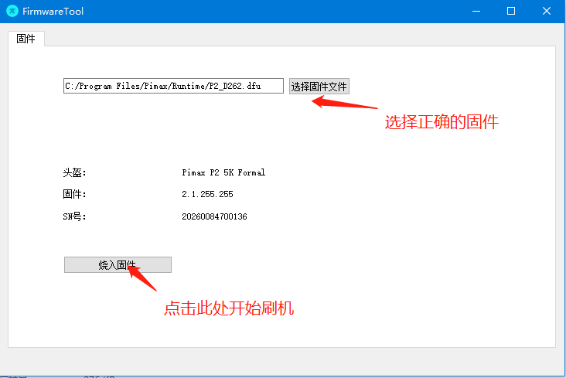

**设备无法正常连接和显示时通过DFU模式下升级固件**：

1. 关闭Pitool/piplay，并停止任务管理器-服务中的PiserviceLauncher服务将头盔断电（断开适配器电源即可），断电后同时按住头盔上的3个按键

2. 同时按住三个按键后再连接头盔适配器，（如果是5KSuper和8KX以及新版8K+没有适配器的机器，只用在按住三个键的情况下将USB插头插入）此时头盔指示灯显示为白色

3. 8秒后松开power键，指示灯变蓝灯显示，8秒后再次松开中间按钮，此时指示灯显示为蓝色，过1秒后松开最后一个按键

4. 此时指示灯处于红绿蓝灯闪烁状态，表示已进入DFU模式

5. 用管理员运行CMD命令，选择路径下的DfuSeCommand.exe刷机文件后输入“空格键+数字0+空格键”之后拖入需要刷入的DFU文件接口进行刷机。

DFU刷机包链接: https://pan.baidu.com/s/1ZJdxzy0kiXk5fwETosPMaQ 提取码: issr

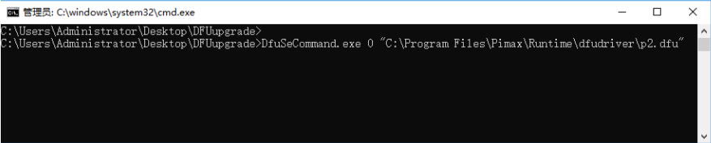  
6. 固件升级过程中会显示进度，升级完成会提示升级完成。

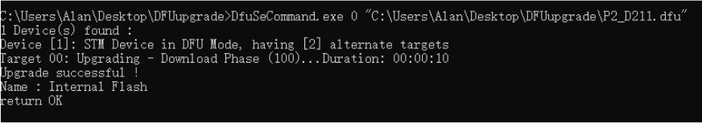  
7. 升级完成后头盔正常显示画面，头盔指示灯为绿色，Pitool显示连接成功。  
4K/B1A刷机包链接: https://pan.baidu.com/s/1FM2FZZxvofDR87TDXWq5zA 提取码: vfa2

刷机包中该文件为4K固件：p1_1.0.0.265.dfu